Список отелей, хотелов, гостиниц в непосредственной близости от Центра экстренной психологической помощи МГППУ.

Проживание, бронирование мест в гостинице осуществляется слушателями самостоятельно. Для проживания слушателей предлагается размещение:
1) в гостинице РАМН по адресу г.Москва, ул. Балтийская, д.10, кор. 2 (ближайшая ст. м. «Сокол»). Расположение гостиницы позволит потратить на проезд к месту проведения курсов не более 50 мин. Стоимость проживания составляет от 700 руб./сут. за человека. Сайт гостиницы РАМН: http://www.ramnhotel.ru/index.php/alias/price
2) в Мини-отеле «Бастет», г. Москва, ул. Красная Пресня, д. 32-34 (ближайшая ст. м. «Улица 1905 года»). Расположение гостиницы позволит потратить на проезд к месту проведения курсов не более 15 мин. Стоимость проживания составляет от 850 руб./сут. за человека.
3) В отеле «Фили» г. Москва, улица 1812 года, д.6А (ближайшая ст. м. «Фили»). Расположение гостиницы позволит потратить на проезд к месту проведения курсов не более 20 мин. Стоимость проживания составляет от 1000 руб./сут. за человека.
ДОПОЛНИТЕЛЬНО:

*В 6, 8, 4 местных спальнях в хостелах - двухъярусные кровати. В 3 местных - обычные.

Континентальный завтрак - чай, кофе, тосты, джем, масло, иногда каша или омлет, в зависимости от конкретного места содержание может меняться.

Хостелы от 600 до 1000 рублей

- Хостел City Rooms (***)

http://hostel-cityrooms.ru

Адрес: 2-ой Красногвардейский проезд, д.6а, Москва , +7 499 215-65-25,
Кровати: 1 односпальная кровать.
Ванная комната: общая ванная комната, общий туалет.
Услуги и удобства: отопление, кресло, журнальный столик, звукоизоляция, фен, пододеяльники, стулья для обеденного стола, cетка против комаров.
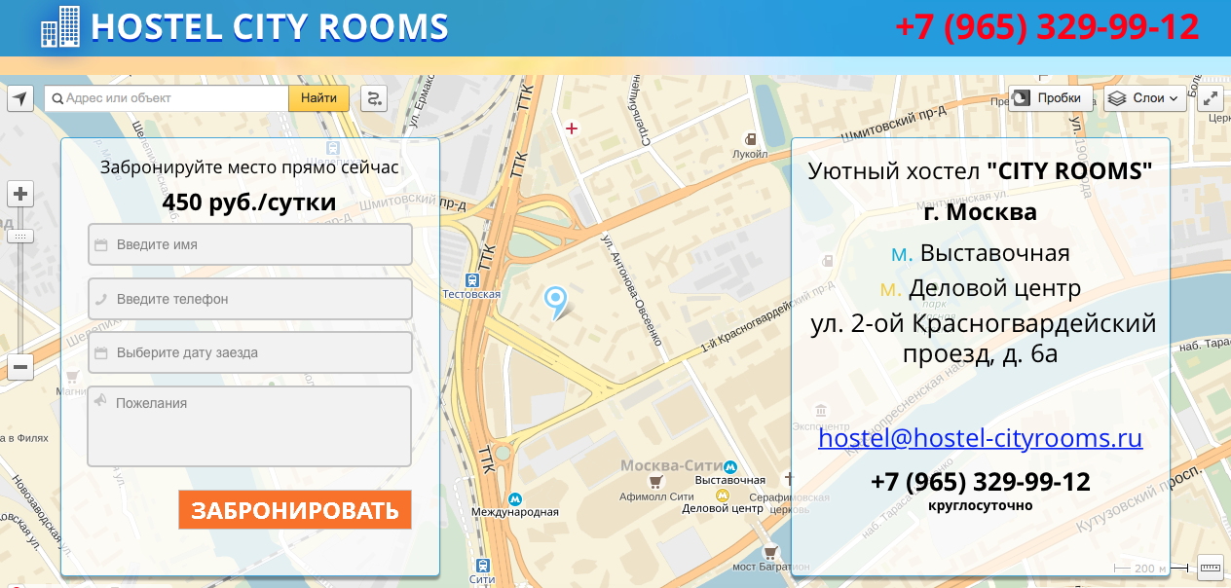
Размещение: места в общих мужских и женских спальнях с 6 кроватями, стоимость - от 400 до 500 за ночь.
двухместные номера (две кровати) с общей ванной - 2200 за ночь, континентальный завтрак включен в стоимость.
Кровати: 2 односпальные кровати или одна двуспальная
Ванная комната: общая ванная комната, общий туалет.
Услуги и удобства: спутниковое телевидение, кабельное телевидение, отопление, телевизор, отдельный вход, звукоизоляция, письменный стол, номер подходит для гостей с аллергией, высококачественное постельное белье, зеркало во весь рост, плотные шторы, плазменный/жк-телевизор/телевизор с плоским экраном, cетка против комаров.

Регистрация заезда с 14:00
Регистрация выезда до 12:00
Оплата наличными или картой, есть бронирование.
Условия отмены бронирования - гибкие, то есть стоимость номера не возвращается при отмене бронирования только на «горящие» предложения.

Услуги и удобства в хостеле:

Общее: Гладильные принадлежности, Камера хранения, Круглосуточная стойка регистрации, Места для курения, Отопление, Стиральная машина, Фен (по запросу)
Доступ в интернет
Питание: Бесплатный чай/кофе, Общая кухня, Холодильник
В номерах: Номера для некурящих, Номера со звукоизоляцией
Бизнес: Факс и ксерокс

- БМ Хостел Красная Пресня

г. Москва, Студенецкий пер. 6,
подъезд 3, кв. 32
Если пешком, то 800 метров от
м. Улица 1905 года
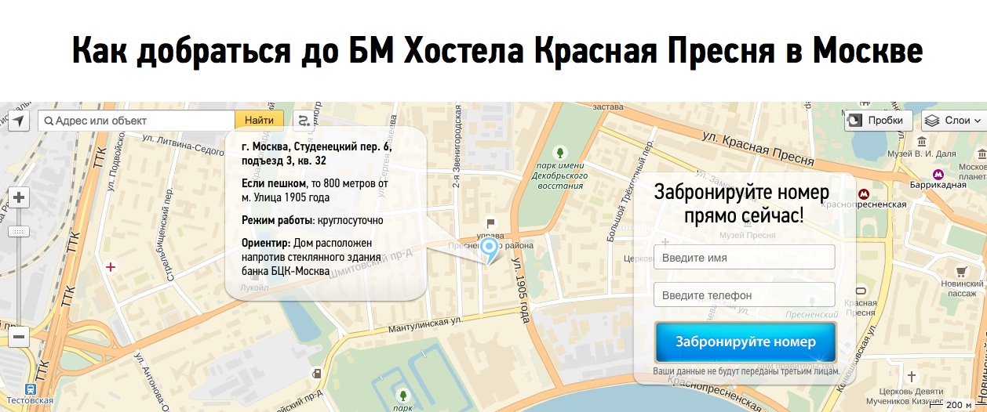
Режим работы: круглосуточно
Ориентир: Дом расположен напротив стеклянного здания банка БЦК-Москва+7 (499) 409 - 71 - 41

http://bmhostel.ru/krpr/ - сайт хостела
https://ostrovok.ru/rooms/bm_khostel_krasnaia_presnia/?dates=30.04.2016-01.05.2016&q=2395&guests=1 - сайт агрегатора Островок для бронирования

1100 за место в женской или мужской общей спальне на 6 мест, 950 за место в спальне для 8 человек. Есть бронирование, оплата наличными или картой.

Расположение хостела
Хостел «БМ» расположен в центре Москвы, в 850 метрах от станции метро «Улица 1905 года». До выставочного комплекса «Экспоцентр» и делового центра «Москва-Сити» можно дойти за 15 минут. Белорусский вокзал, куда прибывает Аэроэкспресс из международного аэропорта «Шереметьево», находится в 3 км от хостела.

В хостеле
В 10 минутах ходьбы от хостела вы найдете множество кафе, баров и ресторанов на любой вкус и кошелек. Также в распоряжении гостей оборудованная всем необходимым общая кухня с бесплатными горячими напитками и сладостями.
Стойка регистрации работает круглосуточно, и приветливый персонал поможет разрешить вам все возникающие вопросы. При необходимости можно воспользоваться стиральной машиной и взять фен или утюг. В отеле имеется уютная коворкинг-зона.
На всей территории хостела предоставляется бесплатный Wi-Fi, так что вы всегда будете в курсе последних событий и сможете спланировать свое дальнейшее путешествие.
Описание номеров
Хостел «БМ» располагает светлыми и опрятными номерами с общими ванными комнатами.

- Хостел 1905

Шмитовский пр., 11А, 123100, Москва,
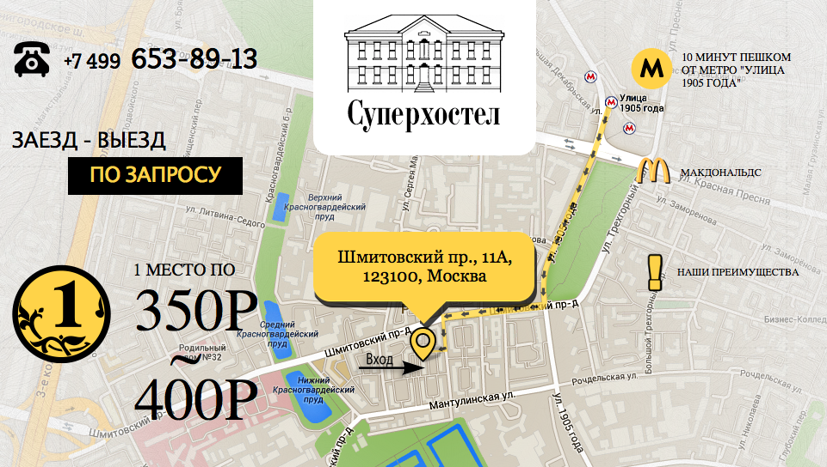
+7 499 653-89-13

http://hostel1905.ru - сайт отеля, хостел расположен в 10 минутах ходьбы от метро 1905 года.

https://ostrovok.ru/rooms/hostel_1905/?dates=30.04.2016-01.05.2016&q=2395&guests=1 -
сайт агрегатора Островок для бронирования
550-600 рублей за место в 6 местной женской или мужской спальне, 1300-1550 за место в трехместном.
Есть бронирование, оплата наличными или картой.

- Хостел Бастет
Москва, ул. Красная Пресня дом 32-34,
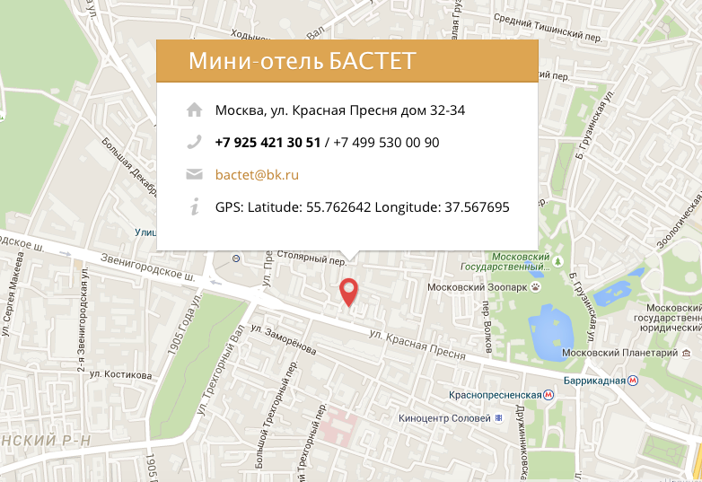
апартаменты 46.: +7 499 530 00 90
Бронь: +7 925 421 30 51
e-mail: bactet@bk.ru

http://bactet.ru - сайт отеля
https://ostrovok.ru/rooms/khostel_bastet/?dates=30.04.2016-01.05.2016&q=2395&guests=1 -
сайт агрегатора Островок для бронирования (есть скидки)

700 рублей за место в 4 местной мужской или женской спальне, 800-900 за место в 3х местной спальне, 1800 за стандартный номер.
Есть бронирование, оплата наличными или картой.

Мы расположены в исторической части старого города Москвы . Всего 7 минутах пешком от метро «Краснопресненская» и 4 минут от станции «Улица 1905 года».

- Хостел Crazy Monkey

Московский хостел "Crazy Monkey" расположен в 5 минутах ходьбы от м. Баррикадная и м. Краснопресненская, в 3 минутах ходьбы от Московского зоопарка. Хостел располагает одним общим номером на 10 человек, двумя восьмиместными номерами для мужчин и одним восьмиместным номером для женщин.

Во всех номерах установлены двухъярусные кровати, проводится ежедневная уборка.
К Вашим услугам общая ванная комната и 2 санузла.

Хостел располагает уютной кухней со всем необходимым оборудованием и посудой.
Wi-Fi во всех номерах!
Эти удобства заметно отличают нас от других хостелов столицы.

Из окон открывается прекрасный вид на Московский зоопарк. Удобное месторасположение позволяет быстро добраться до основных достопримечательностей Москвы.

Наши контакты:
г. Москва, ул. Большая Грузинская, 12
тел. +7-985-013-07-08

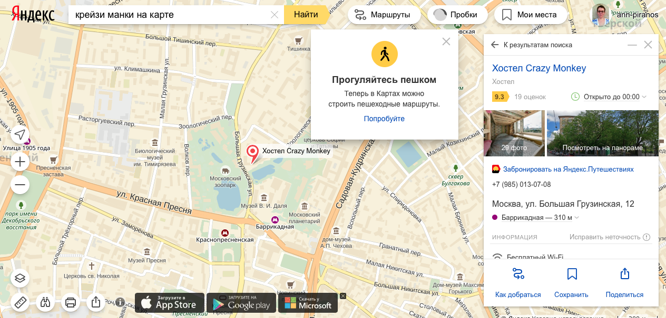

http://ok.ru/group/53614297546870 - группа во вконтакте с информацией
https://maps.yandex.ru/-/CVcc52Ni - как добраться
https://ostrovok.ru/rooms/khostel_crazy_monkey/?dates=30.04.2016-01.05.2016&q=2395&guests=1 - бронирование на Островке

Хостел Рус – Киевская

Располжение: 15 минут от метро Киевская
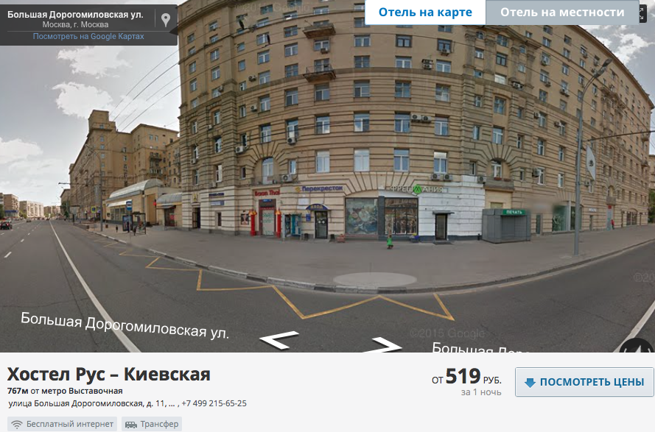
улица Большая Дорогомиловская, д. 11, Москва
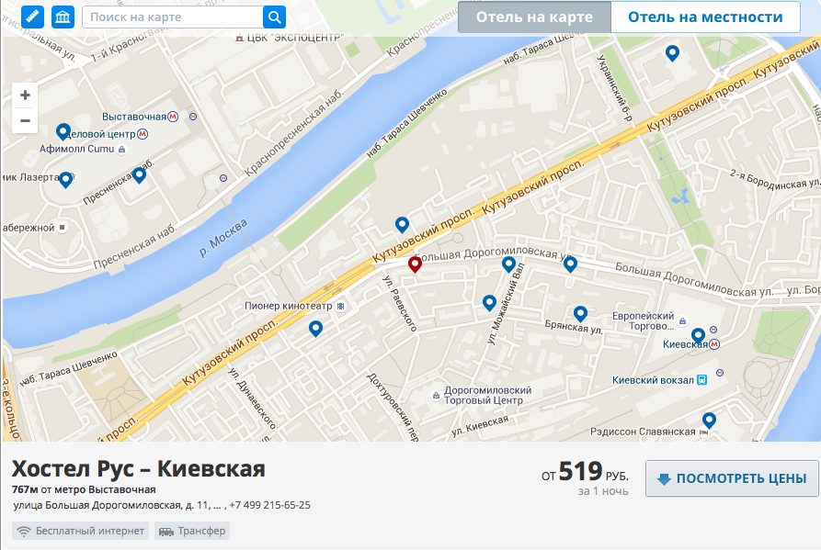

519-600 за место в 8 местной мужской или женской спальне.
1900-2400 - за 2х местный номер с общей ванной

Во всех номерах установлены двухъярусные кровати, проводится ежедневная уборка.
К Вашим услугам общая ванная комната и 2 санузла.

Хостел располагает уютной кухней со всем необходимым оборудованием и посудой.
Wi-Fi во всех номерах!

Бронирование, бесплатная отмена бронирования, оплата наличными.

https://ostrovok.ru/rooms/hostelyi_rus_kievskaya/?dates=21.05.2016-22.05.2016&q=2395&guests=1 - ссылка на сайт агрегатора для брониования

- Гостевой дом «Кутузов»

Кутузовский пр-кт., дом 18, подъезд 6, кв.57, Тел: +7-929-903-7493. 10 минут пешком от метро Киевская.

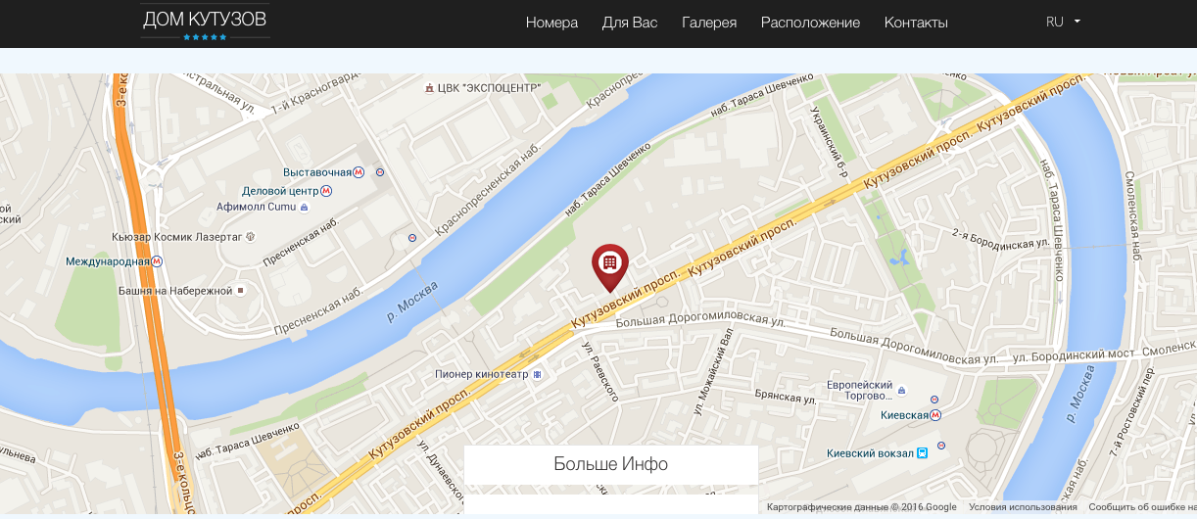
http://kutuzovhouse.ru

Бронирование, оплата наличными или картой. Заезд после 14.00, выезд до 12.00

При заказе через сайт цены:
4-х местный женский номер – 650, 4х местный мужской – 650, 5-местный мужской – 590 руб.

Кровати: 1 односпальная кровать .
Ванная комната: общая ванная комната, общий туалет.
Услуги и удобства: красивый вид, вид на город, услуга "звонок-будильник", журнальный столик, гипоаллергенные постельные принадлежности, номер подходит для гостей с аллергией, зеркало во весь рост, пододеяльники, паркет/деревянный пол, отопление, стулья для обеденного стола, принтер, вид на достопримечательность.

WI-FI безлимитный

Персональный сейф

Завтрак: чай, кофе

На кухне имеется СВЧ, микроволновая печь, холодильник

Стиральная машина, сушилка, гладильная доска, утюг, фен

Постельное белье и полотенце

- Хостелы Первый Arbat Hostel

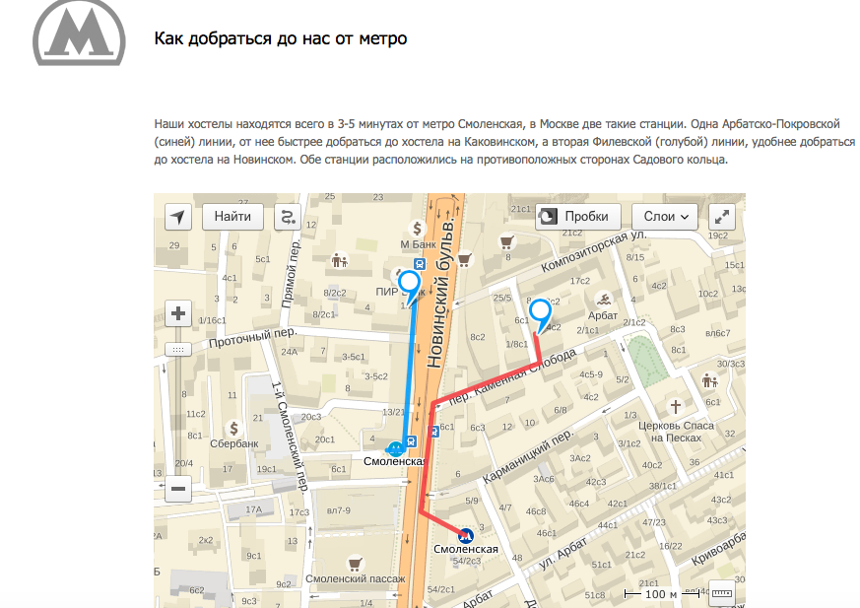
http://www.1arbat-hostel.ru/

м.Смоленская, Малый Коковинский переулок, д.4, стр.1, этаж 4, кв. 8
м. Смоленская, Новинский бульвар, д.1/2, этаж 4, кв. 64

Наши хостелы находятся всего в 3-5 минутах от метро Смоленская, в Москве две такие станции. Одна Арбатско-Покровской (синей) линии, от нее быстрее добраться до хостела на Каковинском, а вторая Филевской (голубой) линии, удобнее добраться до хостела на Новинском. Обе станции расположились на противоположных сторонах Садового кольца.
Вот тут http://www.1arbat-hostel.ru/contact.html - есть подробные карты

Кровати в общем номере на 4х – 716-790 рублей, кровати в общем женском номере на 4х – 812-850 рублей. Двухместный номер с общей ванной – 2000-2300 рублей
Бронирование, оплата наличными или картой. Заезд после 14.00, выезд до 12.00

Условия размещения:
Общая ванная комната с душем находится вне номера. В номере есть кондиционер. В оформлении интерьера использованы природные материалы.
Кровати: 1 кровать размера king size (очень большая двуспальная кровать)- для двухместных номеров, для общих – одноместные кровати (не двухъярусные).
Ванная комната: общая ванная комната, общий туалет.
Услуги и удобства: кабельное телевидение, отопление, телевизор, паркет/деревянный пол, ковровое покрытие, кондиционер, шкаф/гардероб.

- Отель Винтерфелл на Арбате
http://winterfellhotel.ru/
143 м от метро Смоленская (Филевская)
2 км от центра
Трубниковский переулок, д. 24, стр. 1, Москва
, +7 499 215-65-25
Как добраться до отеля:
Выход со станции метро Смоленская (темно-синей ветки). Далее идти по Садовому кольцу до улицы Новый Арбат. Перейти улицу по подземному переходу и далее повернуть на Трубниковский пер. Вход со двора по указателю.
Пешком от метро 7 минут

Бронирование, оплата наличными или картой. Заезд после 14.00, выезд до 12.00

Цены:
Номера с общей ванной и двумя односпальными кроватями – 1300-1600, трехместные номера с общей ванной – 1100. Трехместные номера категории эконом (площадь 7м) – 1300-1700. Улучшенные трехместные номера – 2200.
Условия размещения:
Ванная комната: туалетные принадлежности, общая ванная комната, общий туалет.
Услуги и удобства: вид на город, удобства для приготовления чая и кофе, утюг, звукоизоляция, кондиционер, ковровое покрытие, отопление, посуда, тапочки, фен, столовые приборы, письменный стол, гладильные принадлежности.

- Мини-отель Бамбук

405 м от метро Смоленская (Арбатско-Покровская), Смоленская улица, дом 10, Москва, +7 499 215-65-25

https://ostrovok.ru/rooms/miniotel_bambuk/?dates=30.04.2016-01.05.2016&q=2395&guests=2
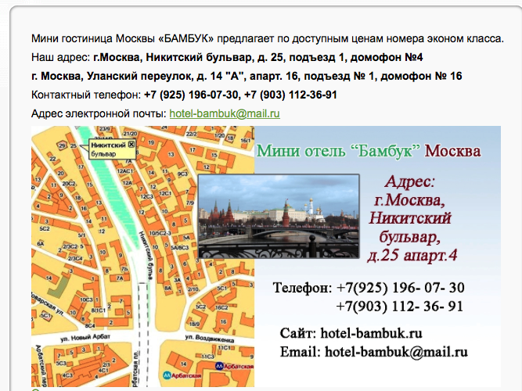
Мини-отель «Бамбук» расположен в самом центре Москвы, всего в 5 минутах ходьбы от знаменитой улицы Арбат. Недалеко от отеля находится Московская консерватория. До Красной площади и Кремля вы сможете дойти пешком за 15 минут.

Цены:
1500-2000 за двухместный номер с общей ванной и большой двуспальной кроватью.

Просторный номер с общей ванной комнатой. К услугам гостей фен и бесплатные туалетные принадлежности. В номере есть кондиционер, так что вы всегда сможете поддерживать комфортную для вас температуру.

Кровати: 1 двуспальная кровать.
Услуги и удобства: кабельное телевидение, отопление, кресло, балкон, утюг, линолеум, гладильные принадлежности, журнальный столик, cd-плеер, факс, будильник, телефон, тапочки, фен, шкаф/гардероб, плазменный/жк-телевизор/телевизор с плоским экраном.
Ванная комната: общая ванная комната, общий туалет, туалетные принадлежности, полотенца/постельное белье за дополнительную плату.

Бронирование, оплата наличными или картой. Заезд после 14.00, выезд до 12.00

- Хотел Кон-Тики
http://tikihostel.ru/
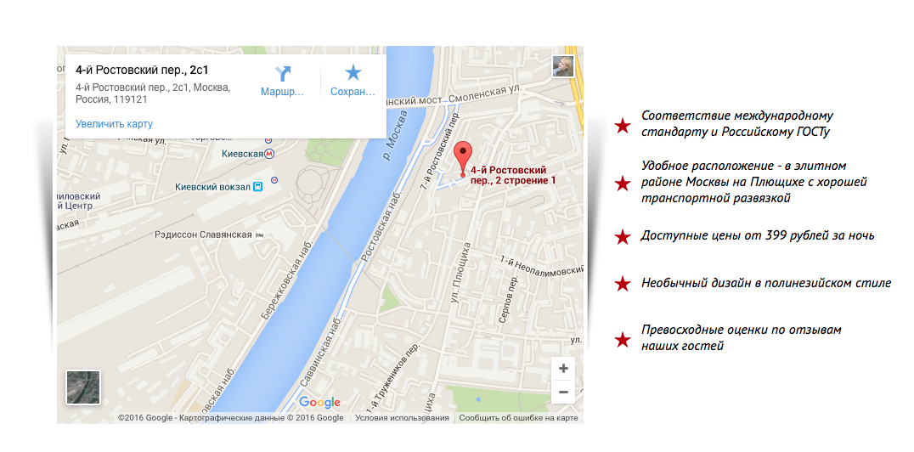
Хостел Кон-Тики находится в 3 км от центра города Москвы. До ближайшей станции метро "Смоленской" можно дойти пешком всего за 12 минут. Станция метро «Киевская» и Киевский железнодорожный вокзал находятся в 14 минутах ходьбы. Отсюда до международного аэропорта "Внуково" регулярно отправляется «Аэроэкспресс".

метро Смоленская, 4-й Ростовский пер., д. 2, стр. 1, Москва
+7 499 215-65-25
Цены:
305 рублей за место в номере в 10 спальными местами, 367 за место в номере с 6ю.
Условия размещения:
Кровати: 1 односпальная кровать .
Ванная комната: общая ванная комната, общий туалет.
Услуги и удобства: кабельное телевидение, отопление, телевизор, утюг, микроволновая печь, электрочайник, стиральная машина, обеденная зона, гладильные принадлежности, ковровое покрытие, посуда, гостиная, кухонная плита, услуга "звонок-будильник", письменный стол, холодильник, фен, кухонные принадлежности, пододеяльники, красивый вид, вид на город, удобства для приготовления чая и кофе, плазменный/жк-телевизор/телевизор с плоским экраном.

Размещение от 2000 рублей

1. Мини-отель Выставка (***)

Расположение: метро Улица 1905 года
ул. 2-ая Черногрязская, д.10, Москва , +7 499 215-65-25
Мини-отель «Выставка» расположен в 5 км от центра Москвы, в 500 метрах от Армянской апостольской церкви и Ваганьковского кладбища. В 5 минутах ходьбы от отеля находится станция метро «Улица 1905 года». Расстояние до международного аэропорта Шереметьево составляет 30 км.

https://ostrovok.ru/rooms/miniotel_vystavka/?dates=23.04.2016-24.04.2016&q=965826379&guests=2

Номер «полулюкс» - 2500, в стоимость входит завтрак

Кровати: 1 кровать размера queen size (большая двуспальная кровать) или 2 односпальные.
Ванная комната: халат, ванная комната, туалет, туалетные принадлежности, душевая кабина.
Услуги и удобства: кресло, микроволновая печь, электрочайник, журнальный столик, мини-кухня, ковровое покрытие, посуда, кондиционер, кухонная плита, услуга "звонок-будильник", ламинат, тапочки, холодильник, фен, кухонные принадлежности, удобства для приготовления чая и кофе, cетка против комаров.

Регистрация заезда с 14:00
Регистрация выезда до 12:00
Отель принимает Cash, Visa

Условия отмены бронирования - гибкие, то есть стоимость номера не возвращается при отмене бронирования только на «горящие» предложения.
Услуги и удобства в мини-отеле
Общее: Гладильные принадлежности, Гладильные услуги, Кондиционер, Круглосуточная стойка регистрации, Отель для некурящих, Отопление, Стиральная машина
Доступ в интернет
Питание: Бесплатный чай/кофе, Завтрак «шведский стол», Общая кухня, Холодильник

2. Мини-Отель Business City (***)
Адрес: метро Улица 1905 года
Улица Мантулинская, д.10, Москва , +7 499 215-65-25

1800 за стандартный номер без завтрака. Оплата наличными или картой (Visa), бесплатная отмена бронирования за сутки до заезда.

Кровати: 2 односпальные кровати или одна двуспальная.
Ванная комната: ванная комната, туалет, туалетные принадлежности.
Услуги и удобства: кабельное телевидение, отопление, утюг, гладильные принадлежности, журнальный столик, ковровое покрытие, услуга "звонок-будильник", письменный стол, тапочки, фен, плотные шторы, шкаф/гардероб, плазменный/жк-телевизор/телевизор с плоским экраном, cетка против комаров.

Регистрация заезда с 14:00
Регистрация выезда до 12:00
Отель принимает Cash, Maestro, Visa, Euro/Mastercard Для бронирования не нужна банковская карта
Услуги и удобства в мини-отеле
Общее: Гладильные принадлежности, Камера хранения, Круглосуточная стойка регистрации, Лифт, Отель для некурящих, Отопление, Поздняя регистрация выезда, Ранняя регистрация заезда, Фен (по запросу)
Доступ в интернет
Питание: Бесплатный чай/кофе, Холодильник
В номерах: Номера для некурящих, Семейные номера
Бизнес: Факс и ксерокс

3. Proton Business Hotel (отель ****)

Адрес: метро Багратионовская
22, Novozavodskaya Str., Москва , +7 499 215-65-25
Пешая доступность от метро Багратионовская

https://ostrovok.ru/rooms/proton_business_hotel/?dates=23.04.2016-24.04.2016&q=965826379&guests=2

2500 за стандартный номер без завтрака (цена по скидке) с большой одноместной или двумя двухместными кроватями, бесплатная отмена бронирования, оплата наличными или картой. Для бронирования не нужна банковская карта

Услуги и удобства в отеле
Общее: Круглосуточная стойка регистрации, Лифт, Отель для некурящих, Сейф, Сувенирный магазин
Интернет: Бесплатный Wi-Fi
Питание: Бар, Ресторан
Спорт: Фитнес-центр
Красота и здоровье: Сауна
Туризм:Платный трансфер от/до аэропорта
В номерах: Обслуживание номеров
Бизнес: Бизнес-центр

4. Триоль Экспо-Отель и Экспо-Отель Октавия
Триоль Адрес: город Москва, 2-й Красногвардейский проезд, дом 2, подъезд 2, кв. 16
5 минут от метро Выставочная или 15 на маршрутке от 1905

Метро "ВЫСТАВОЧНАЯ". Выход в город и налево. Идти до 1-го Красногвардейского проезда, затем перейти дорогу и снова повернуть налево и идти до 2-го Красногвардейского проезда, повернуть направо, первый дом и есть № 2. Вход в подъезд № 2 со двора, домофон № 16В2983, первый этаж, квартира № 16.
http://hoteltriol.ru

Октавия Адрес: город Москва, 2-й Красногвардейский проезд, дом № 6, строение 1
Метро "ВЫСТАВОЧНАЯ". Выход в город и налево. Идти до 1-го Красногвардейского проезда, затем перейти дорогу и снова повернуть налево и идти до 2-го Красногвардейского проезда, повернуть направо и вдоль проезда до дома 6, строение 1. Вход в Гостиницу "ОКТАВИЯ" Мини-Отель Москва" расположен во дворе. Козырек, домофон. 84959430572
http://hoteloktavia.ru/page/contacts/

Стандартный одноместный номер 2400, без завтрака. Оплата наличными или картой. Бесплатная отмена бронирования. Для бронирования не нужна банковская карта

Без предоплаты
Заезд в гостиницу до 18:00. Оплата за номер в самой гостинице. При заезде после 18:00, предупредите гостиницу о своем позднем приезде, либо сообщите об этом в нашу службу бронирования по телефонам: +7 (495) 943-05-72; +7 (916) 684-27-77. Если Вы не предупредите о своём позднем заезде, Ваша бронь бесплатно аннулируется.

Предоплата по безналичному расчету для юридических лиц
Проживание в гостинице Вы оплачиваете заранее, безналичным переводом. Оригиналы документов (счет, акт выполненных работ) будут отправлены Вам на почтовый адрес Вашей организации почтой, после оказания услуг.

Предоплата по безналичному расчету для физических лиц
Проживание в гостинице Вы оплачиваете заранее, по квитанции в любом банке РФ.

5. Парк-отель «Фили» (***)

Адрес: метро Багратионовская
ул. Большая Филевская, д. 25,стр.1, Москва , +7 499 215-65-25

https://ostrovok.ru/rooms/ast_hof_park_hotel/?dates=23.04.2016-24.04.2016&q=965826379&guests=2

Стандартный одноместный номер без завтрака - 2500 (цена по скидке), бесплатная отмена бронирования, Для бронирования не нужна банковская карта

Кровати: 1 односпальная кровать .
Ванная комната: душ, туалет.
Услуги и удобства: спутниковое телевидение, отопление, ковровое покрытие, кондиционер, услуга "звонок-будильник", письменный стол, холодильник, пододеяльники, плотные шторы, шкаф/гардероб.

Об этом отеле
В отеле имеется ресторан, предлагающий разнообразные блюда. Вас ждет бар с выбором коктейлей и других напитков . Если вы приехали на автомобиле, к вашим услугам парковка. В отеле имеется прачечная.
Во всех номерах отеля запрещено курение.

7. Мини-отель Соня на Кутузовском

Адрес: 602 м от метро Студенческая
Кутузовский проспект, д. 23, корп. 2, Москва , +7 499 215-65-25

https://ostrovok.ru/rooms/miniotel_sonia_na_kutuzovskom/?dates=23.04.2016-24.04.2016&q=965826379&guests=2

2000 за номер с общей ванной комнатой без завтрака

Ванная комната: общая ванная комната, общий туалет, туалетные принадлежности.
Услуги и удобства: спутниковое телевидение, отопление, телевизор, утюг, микроволновая печь, гладильные принадлежности, посуда, кондиционер, тапочки, холодильник, фен.

2400 за номер с отдельной ванной комнатой

Ванная комната: туалет, туалетные принадлежности, ванна или душ.
Услуги и удобства: спутниковое телевидение, отопление, телевизор, утюг, микроволновая печь, электрочайник, гладильные принадлежности, журнальный столик, посуда, кондиционер, ламинат, тапочки, холодильник, фен, кухонные принадлежности, плотные шторы, духовой шкаф, шкаф/гардероб.

Оплата наличными или картой, бесплатная отмена бронирования за сутки до заезда. Для бронирования не нужна банковская карта

В мини-отеле
Недорогой отель «Соня на Кутузовском» станет прекрасным выбором для
туристической или деловой поездки. На всей территории отеля доступен
бесплатный Wi-Fi. Гости смогут воспользоваться компьютером с доступом
в интернет. Стойка регистрации работает круглосуточно. Сотрудники
помогут вам забронировать билеты, выбрать интересные экскурсии и
заказать такси
Описание номеров
В отеле «Соня на Кутузовском» 4 номера. Все номера имеют современную
мебель, телевизор, сплит-систему, холодильник и микроволновую печь.
Услуги и удобства в мини-отеле
Общее: Гладильные принадлежности, Кондиционер, Магазины, Места для курения, Отопление, Фен (по запросу)
Интернет

8. Мини-отель Грэмми на Кутузовском проспекте

https://ostrovok.ru/rooms/zhenskiy_hostel_na_kutuzovskom/?dates=23.04.2016-24.04.2016&q=965826379&guests=2

652 м от метро Выставочная Кутузовский проспект, д. 18, Москва , +7 499 215-65-25

Двухместный номер Эконом (общая ванная комната) (двуспальная кровать) 1800

Кровати: 1 двуспальная кровать.
Ванная комната: общая ванная комната, общий туалет.
Услуги и удобства: услуга "звонок-будильник", удобства для приготовления чая и кофе, мини-кухня, шкаф/гардероб, webtv, кухонные принадлежности, холодильник, утюг, гладильные принадлежности, телевизор, обеденная зона

Стандартный двухместный номер (двуспальная кровать) 2550

Кровати: 1 двуспальная кровать.
Ванная комната: ванная комната, душ, туалет.
Услуги и удобства: спутниковое телевидение, телевизор, микроволновая печь, диван-кровать, фен, кухонные принадлежности, красивый вид, шкаф/гардероб, webtv.

Услуги и удобства в мини-отеле
Общее: Лифт, Места для курения
Питание: Бесплатный чай/кофе, Общая кухня, Холодильник

Оплата наличными и картой, есть бесплатная отмена бронирования. Заезд после 14, выезд до 12, Для бронирования не нужна банковская карта

9.
Отель Апельсин на Кутузовской

Адрес: 634 м от метро Парк Победы 850 м от центра
Кутузовский пр-д, д. 6, подъезд 2, Москва , +7 499 215-65-25

https://ostrovok.ru/rooms/otel_apelsin_na_kutuzovskoi/?dates=23.04.2016-24.04.2016&q=965826379&guests=2

1900-2000 за номер с общей ванной

Двухместный семейный номер Эконом (общая ванная комната) (двуспальная или 2 односпальные кровати)

Общая ванная комната с душем находится вне номера. После насыщенного дня вы сможете посмотреть любимые программы по кабельному телевидению.
Ванная комната: общая ванная комната, общий туалет, полотенца/постельное белье за дополнительную плату.
Услуги и удобства: кабельное телевидение, сейф для ноутбука, паркет/деревянный пол, гладильные принадлежности, кондиционер, письменный стол, плазменный/жк-телевизор/телевизор с плоским экраном.

Оплата наличными или картой, бесплатная отмена бронирования. Для бронирования не нужна банковская карта

